Infarter och dagvattentrummor

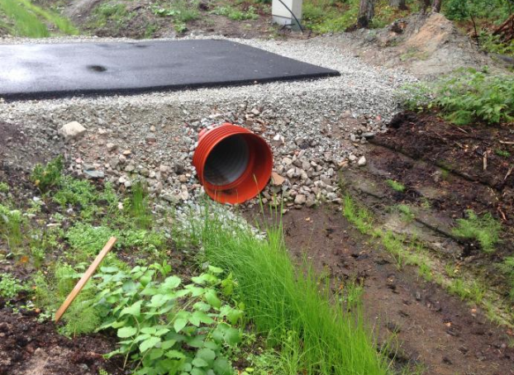

Gällivare kommun,
Teknikavdelningen

Information vid infartsbyggnation.
För att få en naturlig infiltration till recipient i de nya bostäderna är dagvattenhanteringen utformad med öppna dagvattendiken, alltså inte via markförlagda dagvattenledningar. Vilket ger till följd att funktionen i dikena är extra viktiga. Diket är även viktigt för vägkroppens livslängd eftersom att den avvattnas till diket.
För att säkra en bra dagvattenhantering har kommunen tagit fram en standard för infartsvägar. Detta för att förhindra övertäckta dagvattendiken samt för att säkerställa systemets funktion. Egen dagvattenhantering sker på egna tomten.

Standard infart
Dagvattentrummor ska anläggas på samma nivå som dikesbotten under respektive infart. Det tillåts ha en infart på sex meter per tomt. Trummornas längd anpassas efter dikets djup och släntlutningar dock med en minsta diameter av 300 mm. Om en trumma med diameter 300 mm används ska den ha en lutning på minst 3% i dikets fallriktning. Se principskiss nedanför.
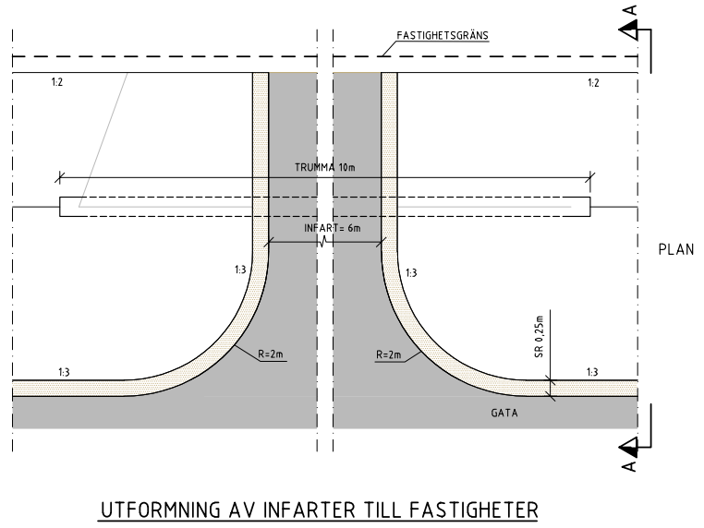
1:50

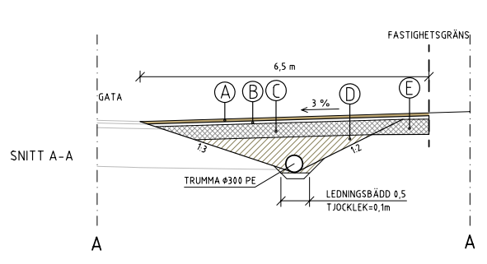

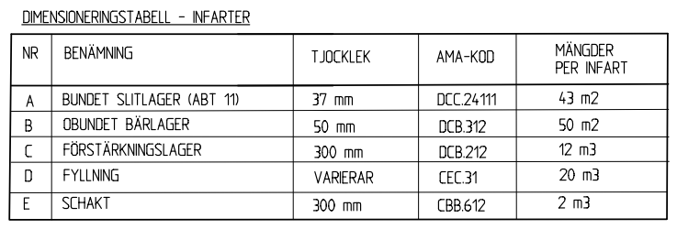

Gällivare kommun,
Teknikavdelningen

